Переделка системы охлаждения.
Штатная система охлаждения прекрасно работает когда она новая и в ней нет утечек. Но как показывает практика, на наших автобусах система охлаждения с возрастом существенно страдает. Из за большого количества соединений на 90% автобусов система ОЖ имеет утечки, что приводит к осушению ГБЦ и ее перегреву.
Переделка расширительного бачка убережет вас нежелательного перегрева ГБЦ, решит проблему с передней печкой и позволит мониторить реальное наличие антифриза в системе.
В данной статье рассматривается переделка с использование бочка от WAG.
Для переделки нам понадобиться:
Бачек WAG – 02264 FEBI. Данный бачек с двумя сосками и датчиком уровня ОЖ. (рис.1).
Крышка расширительного бачка - 99902111 SWAG
Разъем под датчик -AX312 CARGEN
Тройник на 16.
Сантехнический хомут на 100мм. (рис.2)

Рис.1 Аналог бачка WAG
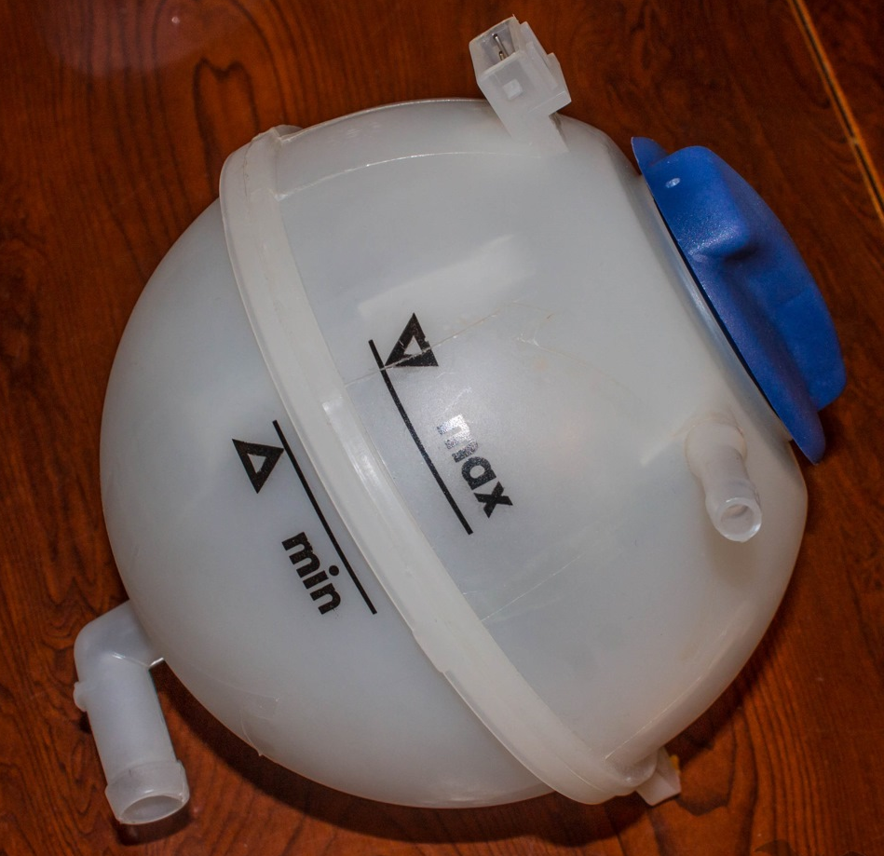
Рис.2 Сантехнический хомут
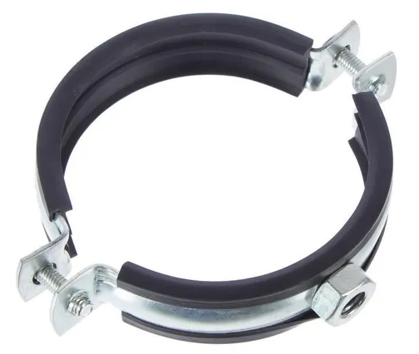
Бачек устанавливается за водительским сидением над турбиной. Хомут через шпильку закрепляется к перегородке между задней печкой и моторным отсеком (рис.3,4). Сам бачек к хомуту крепится через две загнутые монтажные пластины. Такое крепление позволяет поворачивать бачек по кругу как нам необходимо (рис.5). Тонкий шланг (8мм) со штатной заливной горловины подключаем к верхнему соску бачка. С штатной пробки демонтируется клапан или подкладывается под него проволочка, для того что бы была свободная проходимость (рис.6,7). С нижнего соска бочка WAG, шланг (16мм) подключается через тройник перед радиатором задней печки. Возможно подключение в контур задней печки над стартером.
Датчик наличия ОЖ подключается к штатным выводам для лампы наличия ОЖ.
Так как в штатном бачке стоит геркон, а у бачке WAG два штыря опушены в антифриз, то для корректной работы необходимо спаять плату. Схему смотри рис 8. Недостаток этой схемы заключается в том, что со временем происходит окисление одного из контактов. На данный момент разрабатывается более качественная схема, по результатам статья будет откорректирована.

Рис.3 (установленный бачек)
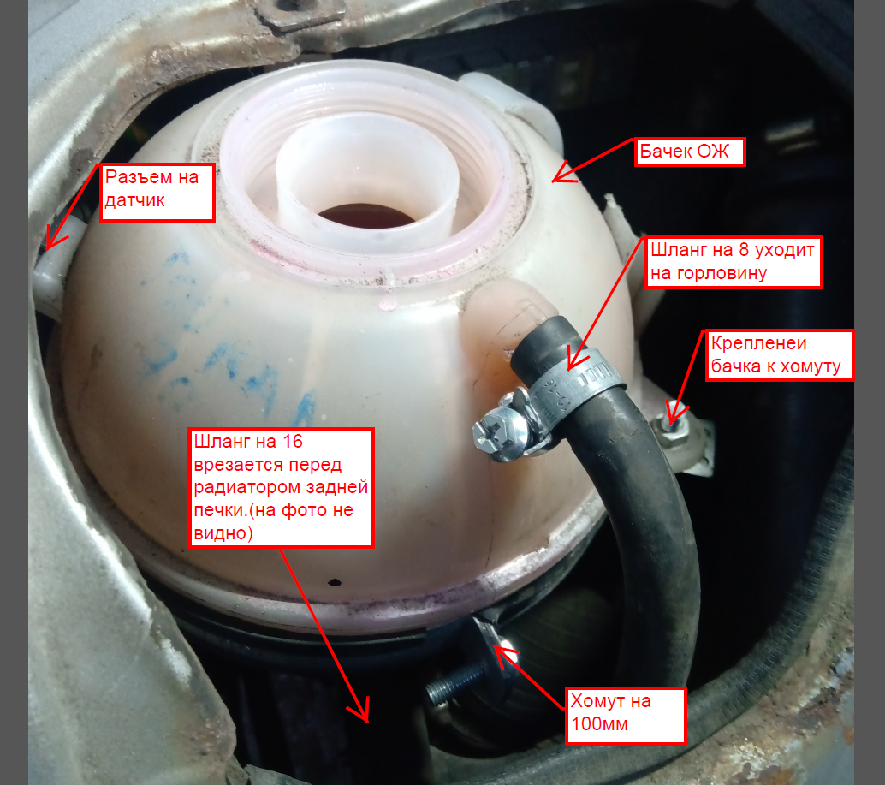
Рис.4 крепление бачка с обратной стороны)
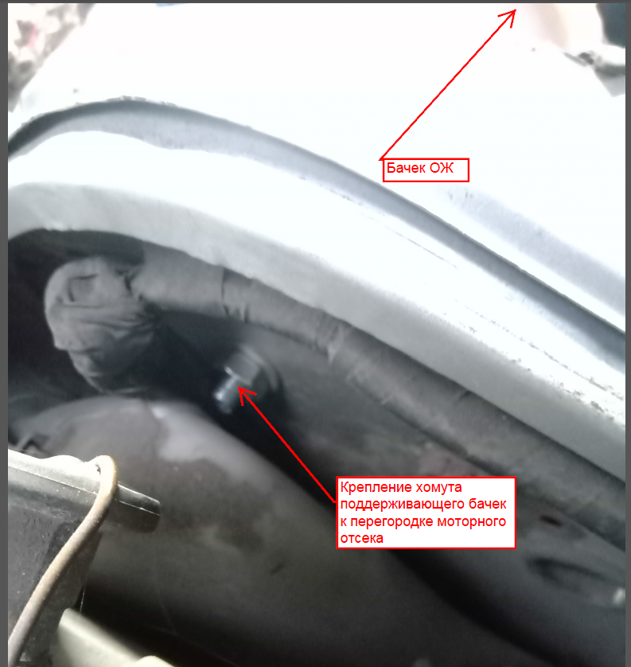
Рис. 5 Узел закрепления бачка WAG к хомуту.
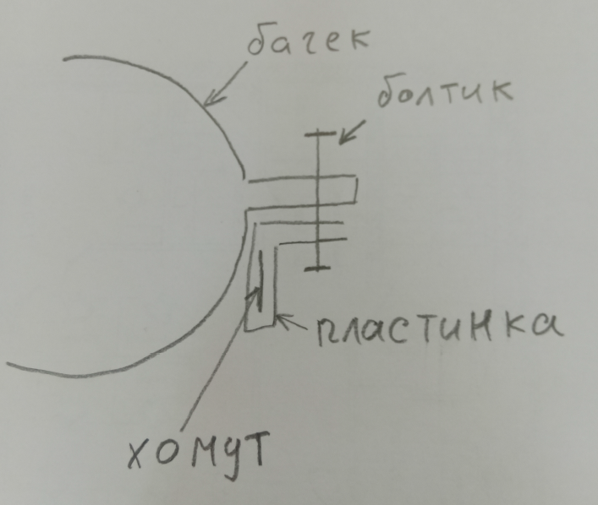

Рис. 6 Заливная горловина.
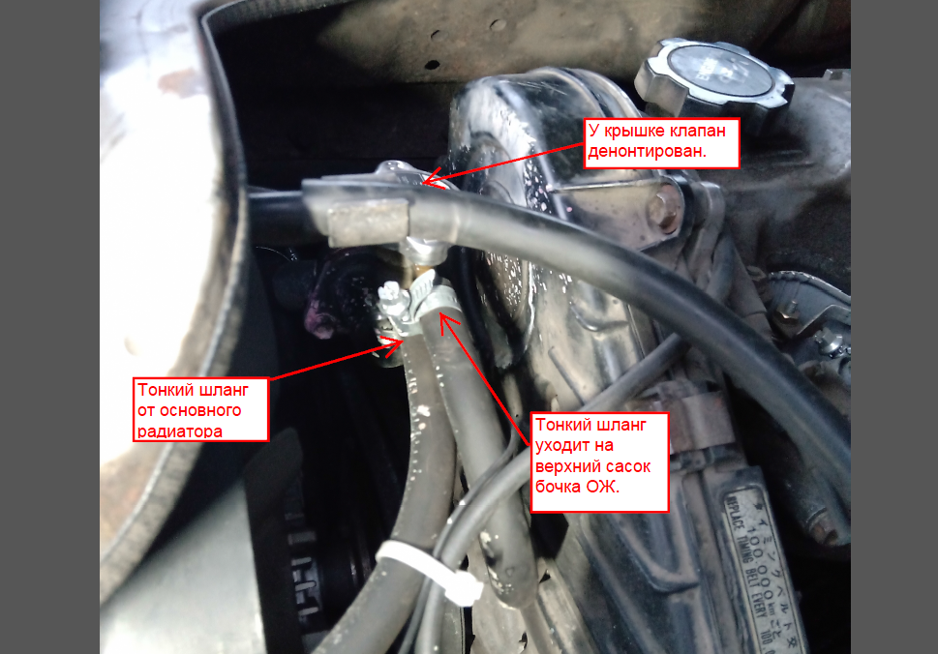
Рис. 7 Заливная горловина
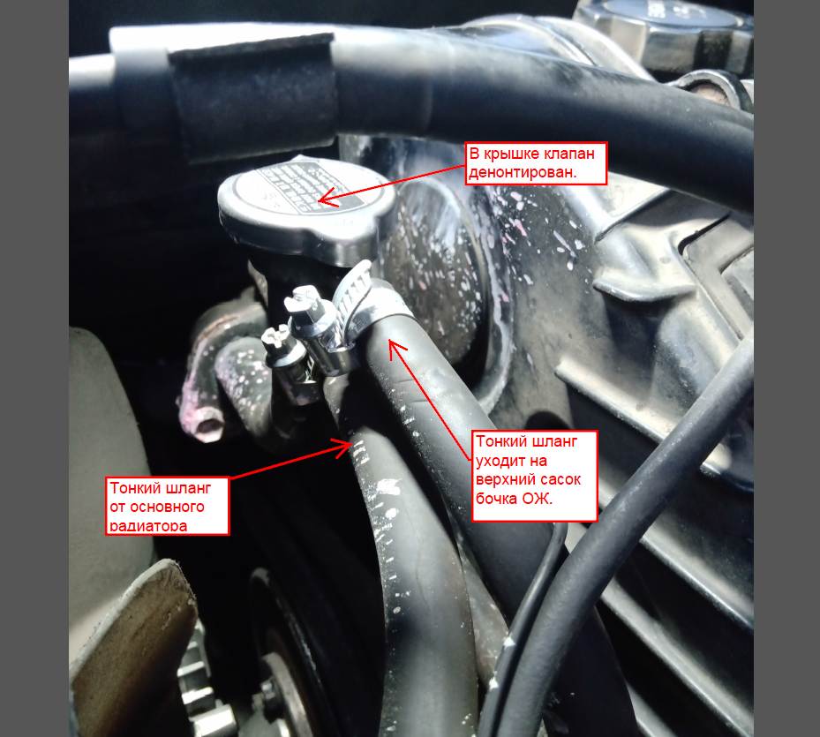
Рис.8 Схема платы для показания уровня ОЖ.
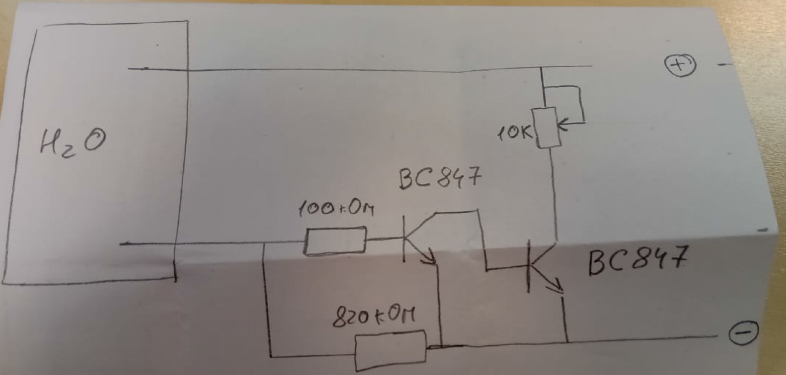
На последок хочется сказать, что данная переделка является самой простой и рабочей.
Возможны различные вариации и переделки, но данный вариант протестирован на многих авто.
Всех благ.

